МІНІСТЕРСТВО ОСВІТИ І НАУКИ УКРАЇНИ
НАЦІОНАЛЬНИЙ УНІВЕРСИТЕТ "ЛЬВІВСЬКА ПОЛІТЕХНІКА"


АВТОМАТИЗОВАНЕ ПРОЕКТУВАННЯ КОМП’ЮТЕРНИХ СИСТЕМ

Лабораторна робота № 1
Створення власного git-репозиторію та робота з ним

Виконав:
ст. гр. КІ-410
Абрсімов А.С.
Прийняв:
Кіцера А.О.

Львів 2024
Варіант № 1
Хід виконання завдання:
- Створення git repository:
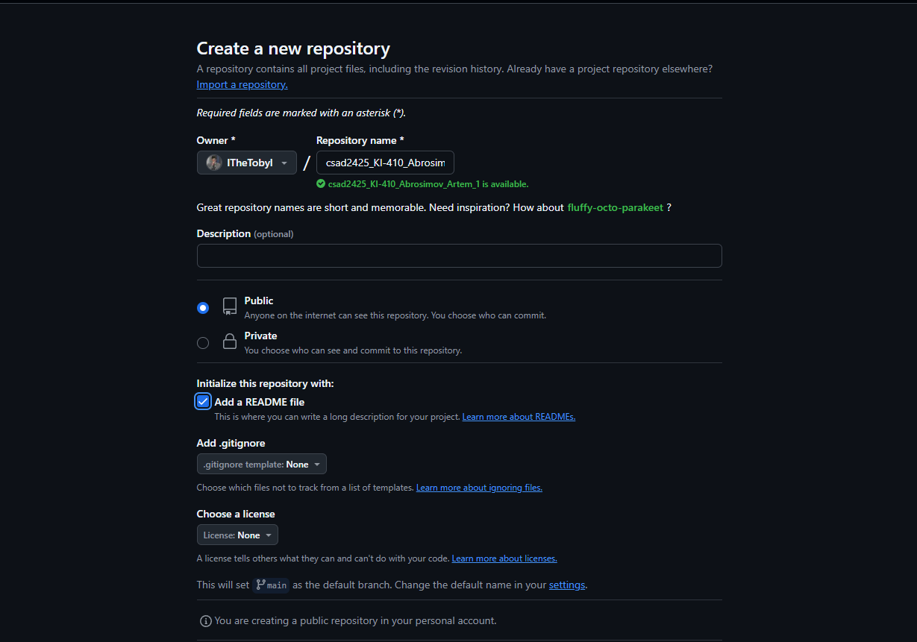
Рис 1. Створення репозиторію
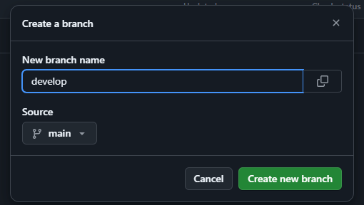
Рис 2. Створення нової вітки develop
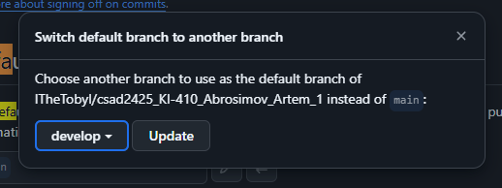
Рис. 3 Зміна дефолтної вітки на develop

- Створення додаткової вітки
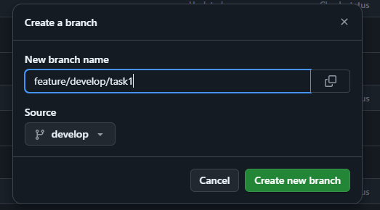

- Створення файлу README.md
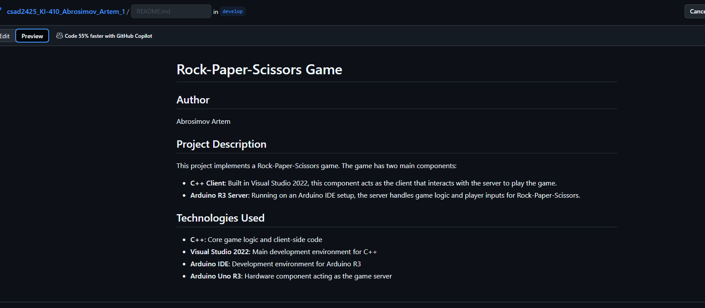
Рис 5. Створення файлу Readme та додавання його у гітхаб
- Створення тегу
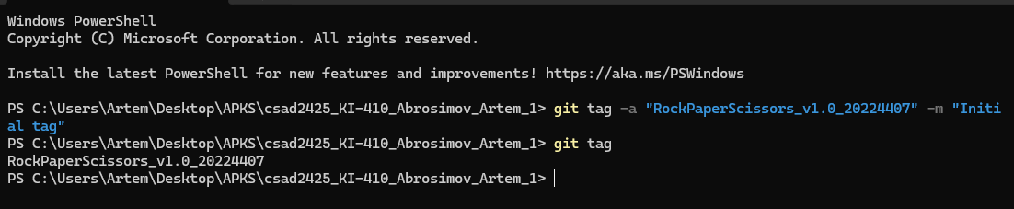
Рис 6. Створення тегу

- Push у віддалений репозиторій :

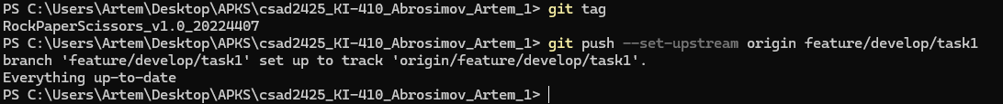
Рис 7. Пуш у віддалений репозиторій
- Створення pull-request
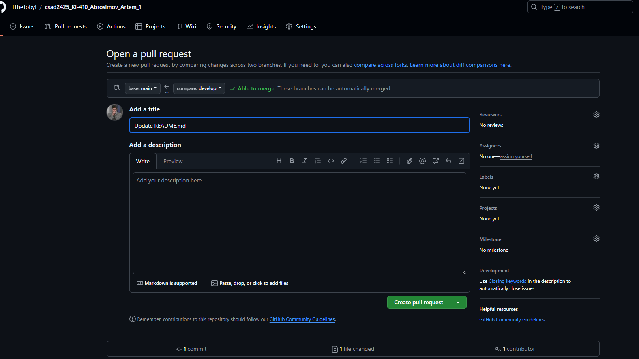
Рис 8. Pull-request

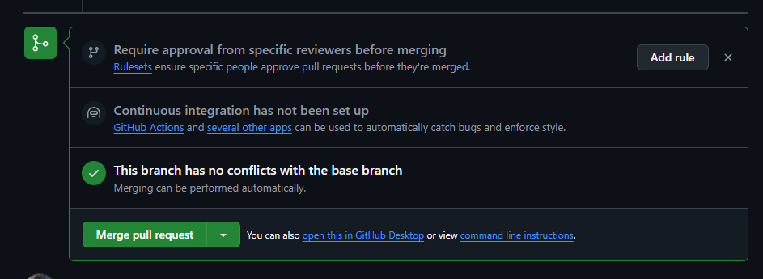
Рис. 9 Підтвердження merge

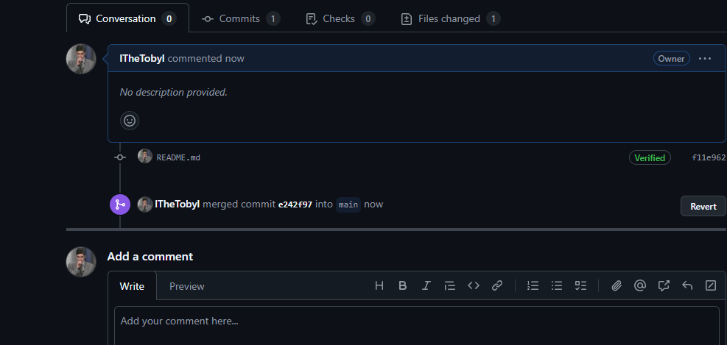
Рис 10 . Merge

Висновок:
У даній лабораторній роботі було досліджено основні принципи роботи з системою контролю версій Git. Під час виконання завдання було створено локальний репозиторій, до якого додавалися та відслідковувалися зміни у файлах, а також виконувалися операції комітування. Після цього репозиторій було зв’язано з віддаленим сховищем на GitHub, що дозволило централізовано зберігати проект, організовувати співпрацю з іншими розробниками та відслідковувати історію версій.

